Российская Федерация

Комитет общего и профессионального образования Ленинградской области

Комитет по образованию Администрации муниципального образования «Тихвинский район Ленинградской области»

Муниципальное общеобразовательное учреждение «Лицей №7»

ПРОЕКТ

«КОПИЛКА СО СЧЁТЧИКОМ МОНЕТ»

Автор проекта:

Радченко Родион Алексеевич

Учащийся 10 класса МОУ «Лицей №7»

Научный руководитель:

Камкин Эдуард Анатольевич

Учитель технологии МОУ «Лицей №7»

г. Тихвин,

2021

# Введение

Идея создания копилки, способной считать сумму монет внутри неё пришла ко мне в голову, когда я в очередной раз опустошал копилку и подсчитывал монеты, хранящиеся в ней, чтобы проверить, накопилась ли нужная сумма.

В банковских учреждениях часто используют устройства для подсчёта купюр, тогда почему бы не создать что-то подобное для монет?

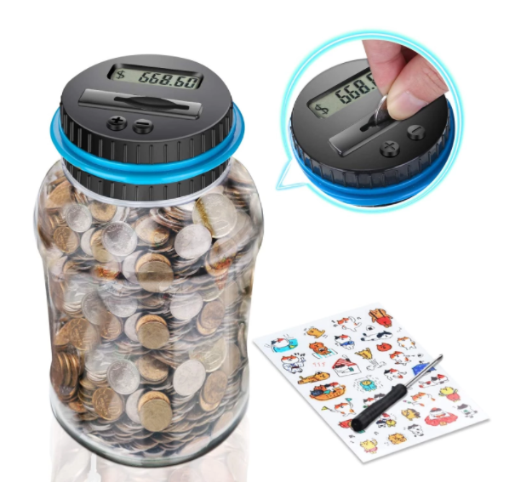На просторах сети интернет я нашёл единственное подобное устройство ценой в 1500 рублей.

Рис. 1. Копилка, найденная в продаже в сети Интернет

Из-за отсутствия большого количества разработок по теме проекта и скромного выбора подобных устройств в продаже, мой проект будет представлять значительный интерес.

Итак, **целью** моего **проекта** будет создание устройства, способного определять номинал брошенной в него монеты и находить общую сумму монет, в нём находящихся, себестоимость которого будет меньше, чем у доступной в продаже альтернативы.

Для достижения данной цели я поставил перед собой следующие **задачи**:

* Подготовить материалы и собрать радиосхему устройства
* Разработать и смоделировать корпус устройства
* Распечатать корпус на 3д принтере и собрать его
* Написать программу для работы устройства

# Основная часть

## Подготовка материалов и сборка радиосхемы

Я решил основать принцип работы устройства на определении её размера посредством измерения количества закрываемого монетой света – чем она больше, тем больше света закроет при броске. Во время калибровки копилка записывает в память максимальные значения закрываемого света для каждой монеты. Теперь при броске очередной монеты устройство сможет сравнить количество света с полученными в ходе калибровки значениями и определить её номинал.

Для того, чтобы подобрать подходящие компоненты для радиосхемы, я выдвинул к ним следующие требования:

* Дешевизна
* Энергоэффективность
* Компактность
* Простота использования

Проанализировав доступные в школьной мастерской и в продаже комплектующие, я остановил свой выбор на следующих компонентах:

* Arduino NANO
  + Компактная, недорогая, производительная и энергоэффективная плата – она отвечает за все вычисления, производимые устройством
* Монохромный OLED дисплей 0,96”
  + Энергоэффективный, контрастный, лёгкий в обращении – он используется для вывода информации
* Сенсорный выключатель на чипе TTP223
  + Простая в использовании, надёжная и точная – служит для ввода информации пользователем
* Инфракрасный светодиод и фотодиод
  + Необходимы для измерения закрываемого монетой света
* Литиевый аккумулятор 1Ач
  + Сделает устройство автономным
* Плата зарядки для аккумулятора
  + Сможет быстро зарядить аккумулятор
* Переключатель питания
  + Служит для включения и выключения устройства

## Моделирование корпуса

К модели были выдвинуты следующие требования:

* Прочность
* Простота сборки и установки компонентов
* Приятный внешний вид
* Удобство использования

Для моделирования была использована программа Fusion 360 от компании "Autodesk". У неё удобный и интуитивный пользовательский интерфейс, она бесплатна для личного использования и является одним из лучших решений для любительского и профессионального моделирования.

Рис. 2. Модель корпуса устройства

Модель корпуса состоит из трёх основных частей: верхней, где находится вся электроника, нижней – хранилища для монет, и перегородки, предотвращающей попадание монет в часть с электроникой.

Я выбрал усечённый додекаэдр для корпуса своей копилки: у него есть большие плоские поверхности для размещения экрана и прорези для монет, а также его будет легко напечатать на 3д принтере.

## 3д печать

Готовые модели частей корпуса нужно экспортировать в формат stl. Их конвертирует в код, который понимает 3д принтер – Gcode, специальная программа - слайсер. Я использовал самый популярный и современный из существующих слайсеров – Cura. Программы имеет понятный интерфейс, гибкие настройки печати и позволяет рассчитывать количество и цену использованного при печати пластика. модели можно отправить на печать.

Для печати использовался домашний 3д принтер компании "Anycubic" модели Kossel Linear Plus.

Модели были напечатаны пластиком PLA. Он хорошо подходит для печати домашним 3д принтером: имеет небольшую усадку, хорошо липнет к печатающей поверхности, имеет хорошую спекаемость слоёв.

Настройки печати и характеристики 3д принтера представлены в таблице 2.

| Диаметр стола | 240 мм |
| --- | --- |
| Высота области печати | 300 мм |
| Диаметр экструдера | 0.4 мм |
| Температура экструдера | 210 °С |
| Температура стола | 50 °С |
| Высота слоя | 0.36 мм |
| Заполнение | 10% |
| Скорость вентилятора | 100% |
| Пластик печати | PLA |

Таблица 1. Настройки печати и характеристики 3д принтера

## Написание программы

К программе, управляющей устройством были выдвинуты следующие требования:

* Высокая скорость выполнения
* Удобство использования
* Высокая точность распознавания монет
* Наличие режим энергосбережения

Для написания программы была использована среда разработки Arduino IDE. Это удобное программное обеспечение включает в себя возможности создания алгоритмов на языке С++ и прошивки плат Arduino, в том числе, использованной в этом проекте NANO.

Готовый алгоритм работы включает в себя следующий набор функций:

* Калибровка устройства
* Настройка количества распознаваемых монет
* Настройка цели и отображение оставшейся до неё суммы
* Распознавание монет с высокой точностью
* Режим энергосбережения: отключение экрана через настраиваемый промежуток времени и выключение периферии платы

# Экономическое обоснование

**Расчёт затрат на электроэнергию:**

Цена 1 кВт/ч равна 4,14 руб.

Печать всех деталей заняла 9 часов

Мощность принтера 200Вт = 0,2 кВт

0,3 кВт * 9 часов = 2,7 кВт/ч

2,7 кВт/ч * 4,14 руб. = 11 руб.

**Расчёт затрат на пластик:**

Цена 1 м пластика равна 1,76 руб.

Для печати было использовано около 78 метров пластика

1,76 руб./м * 78 м = 138 руб.

|  |  |  |  |
| --- | --- | --- | --- |
| Материалы | Стоимость за ед. | Количество ед. | Стоимость |
| Пластик | 1,76 руб./м | 78 м | 138 руб. |
| Электроэнергия | 4,14 руб./кВт/ч | 2,7 кВт/ч | 11 руб. |
| Arduino NANO | 125 руб. | 1 | 125 руб. |
| OLED дисплей | 89 руб. | 1 | 89 руб. |
| Сенсорная кнопка | 21 руб. | 1 | 21 руб. |
| Инфракрасный светодиод | 3 руб. | 1 | 3 руб. |
| Фотодиод | 3 руб. | 1 | 3 руб. |
| Переключатель питания | 4 руб. | 1 | 4 руб. |
| Литиевый аккумулятор | 350 руб. | 1 | 350 руб. |
| Плата зарядки | 32 руб. | 1 | 32 руб. |
| Итог | | | 776 руб. |

Таблица 2. Экономическое обоснование.

# Заключение

Проект совместил в себе несколько современных технологий: 3д моделирование, 3д печать, программирование и доказал, что подобное устройство можно создать своими руками за цену, меньшую стоимости аналогов, присутствующих в продаже.

Во время создания проекта я освоил программирование платы Arduino, познакомился с методами работы с дисплеем, сенсорной кнопкой, узнал об особенностях моделирования под 3д печать.